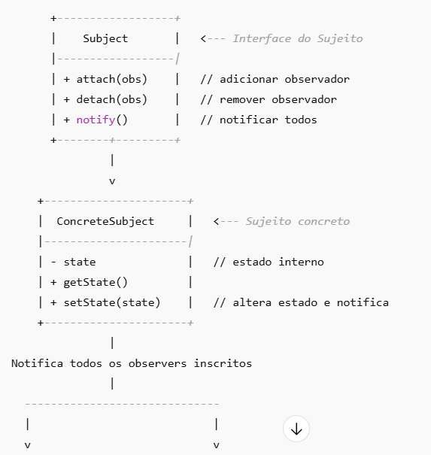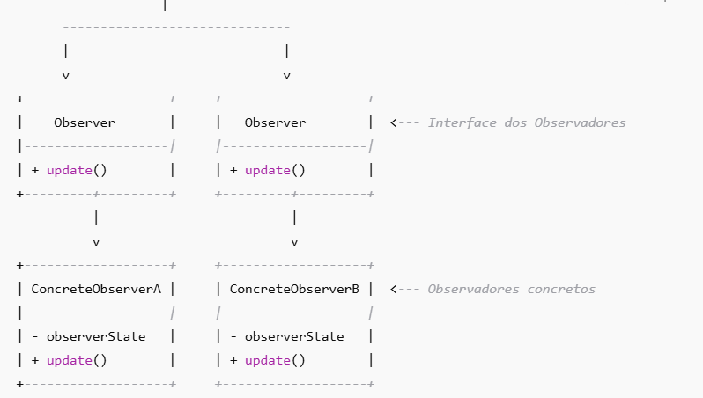

**📌 Funcionamento:**

1. O **ConcreteSubject** tem um **estado**.
2. Quando o estado muda (setState), ele chama notify().
3. O notify() percorre a lista de **Observers** e chama update() em cada um.
4. Cada **ConcreteObserver** reage à atualização conforme sua lógica.